Primaria
Plástica 3
Programación

Anexo de evaluación

La evaluación debe ir enfocada a mejorar el aprendizaje de los alumnos, para ello es necesario diversificar las herramientas y programar tiempos y espacios en el aula para la evaluación de los procesos de aprendizaje.

Proponemos aquí algunas herramientas para la evaluación de desempeños competenciales, criterios de evaluación y estándares de aprendizaje. Unas serán para el desarrollo común de competencias en todas las áreas, otras para la evaluación de los aprendizajes concretos puestos en práctica en las distintas asignaturas.

Herramientas comunes de evaluación competencial
1. Evaluación del trabajo en equipo cooperativo.
2. Diana de coevaluación sobre los miembros del grupo.
3. Registro de coevaluación del trabajo en grupo.
4. Rúbrica de expresión oral en una exposición sobre una tarea realizada.
5. Rúbrica de la expresión escrita.
6. Autoevaluación sobre la responsabilidad en las tareas.
7. Rúbrica de espíritu emprendedor y autonomía.
8. Rúbrica de evaluación de murales y trabajos artísticos.
9. Autoevaluación del uso de herramientas tecnológicas y análisis de las fuentes de información.

Herramientas específicas del área de Plástica en 3.º de Primaria
1. Rúbrica para la creación de productos.
2. Diana de autoevaluación del trabajo en la sesión o lámina.
3. Registro del trabajo en las láminas de dibujo.
4. Coevaluación de la dramatización.
5. Autoevaluación de la lámina del puzle.
6. Coevaluación de creaciones con material reciclado.
7. Autoevaluación de creación y explicación de cómics.
8. Rúbrica para autoevaluar el collage.

Herramientas
comunes
de evaluación

1. EVALUACIÓN DEL TRABAJO EN EQUIPO COOPERATIVO

REVISIÓN DEL FUNCIONAMIENTO DEL EQUIPO
¿Cómo funciona nuestro equipo? |  | Necesita mejorar | Bien | Muy  bien
1. ¿Hemos aprendido todos? |  |  |  |  |  | VALORACIÓN GLOBAL
2. ¿Hemos utilizado el tiempo correctamente?
3. ¿Hemos acabado el trabajo a tiempo?
4. ¿Nos hemos ayudado?
5. ¿Hemos progresado en nuestros objetivos grupales? |  |  |  |  |  | V.º B.º PROFESOR
6. ¿Hemos cumplido cada uno nuestro compromiso?
7. ¿Ha desempeñado cada uno su cargo correctamente?

Reflexionamos:
¿Qué es lo que hacemos especialmente bien?
¿Qué debemos mejorar?
¿Qué nos proponemos para el próximo plan?

2. DIANA DE COEVALUACIÓN SOBRE LOS MIEMBROS DEL GRUPO
Nombres:
Ha respetado
las opiniones
de los demás
Ha disfrutado
en el trabajo
en equipo
Ha mostrado una actitud correcta
Ha participado
y aportado ideas
3
2
1

Azul ________________________________________

Verde ________________________________________

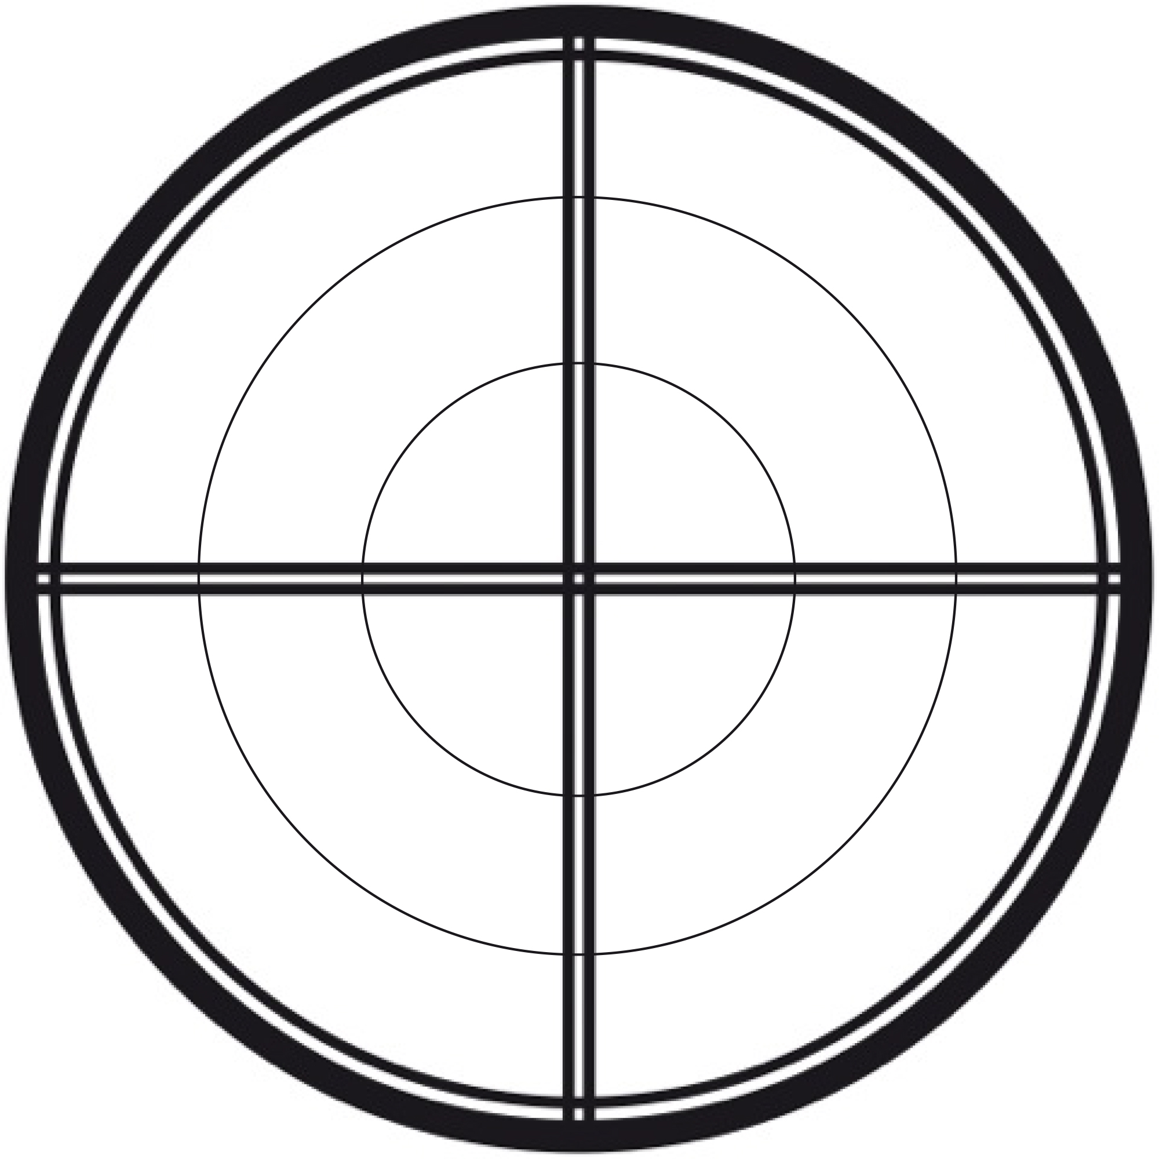
Amarillo ________________________________________

Rojo ________________________________________

3. RÚBRICA DE COEVALUACIÓN DEL TRABAJO EN GRUPO

Alumnos | ¿Guarda silencio para escucharte cuando hablas? |  | ¿Aporta buenas ideas para  el trabajo del grupo? |  | ¿Ha traído los materiales necesarios? |  | ¿Ha trabajado bien todo  el tiempo en grupo?
Alumnos | Sí | No | Sí | No | Sí | No | Sí | No

4. RÚBRICA DE EXPRESIÓN ORAL EN UNA EXPOSICIÓN SOBRE UNA TAREA REALIZADA

Categoría | 4 | 3 | 2 | 1
Fluidez | Se expresa fluidamente, sin titubeos, pausas o dudas. | Al expresarse hace alguna pausa para pensar. | Titubea de vez en cuando  y realiza más de una pausa al expresarse oralmente. | Le cuesta hacer un discurso fluido. Se para constantemente y hace largas pausas y no parece poder empezar a hablar de nuevo.
Explicación de los pasos | Ha expuesto los pasos realizados en la elaboración de la actividad de manera organizada lógica y cronológicamente. Ha explicado cada paso detalladamente. | Ha realizado una exposición un poco desorganizada: se le olvidaba algún paso, o no ha detallado todo o no ha seguido en todos los casos el orden cronológico. Han sido necesarias algunas preguntas para dirigirle. | Ha transmitido los pasos con mucha dificultad y ha necesitado ser guiado mediante preguntas para completar  y ordenar la explicación. | No ha sido capaz de transmitir de manera lógica la exposición de los pasos seguidos ni siquiera mediante preguntas guiadas.
Riqueza de vocabulario | El vocabulario empleado por el alumno es rico, amplio y variado para su edad. | Su vocabulario es variado, poco repetitivo y adecuado para su edad. | No muestra mucha riqueza de vocabulario, usan algunas palabras de manera inadecuada o no encuentra las que necesita para expresarse en algunas ocasiones. | Su vocabulario es pobre. En la mayoría de las ocasiones no encuentra palabras para expresar lo que desearía decir.
Discurso | Discurso amplio y sin repeticiones. | Discurso amplio, pero repite alguna de las ideas expresadas. | Su discurso es breve, aunque conciso y no repetitivo. | Su discurso es muy breve, tan solo expresando una idea de manera repetitiva.

5. RÚBRICA DE LA EXPRESIÓN ESCRITA

 | 4 | 3 | 2 | 1
Partes  del texto | El texto contiene todas las partes sugeridas por el profesor: título, comienzo, desarrollo  y finalización. | Al texto le falta alguna parte exigida por el profesor. | Al texto le faltan dos o tres partes. | Texto sin elaboración y sin título.
Elementos trabajados durante  la unidad | En el texto el alumno hace referencia a lo trabajado en la unidad con detalles de cuestiones que ha aprendido o que le han llamado la atención. | El alumno hace referencia a lo trabajado en la unidad sin entrar en demasiados detalles de lo aprendido. | Solo nombra por encima algún aspecto trabajado en la unidad. | No nombra lo trabajado en la unidad.
Vocabulario empleado | Vocabulario rico, variado, sin repeticiones y con palabras y expresiones aprendidas en la unidad. | Vocabulario variado y rico, aunque con pocas palabras aprendidas en la unidad. | Vocabulario algo repetitivo y sin palabras nuevas aprendidas. | El vocabulario empleado es pobre y repetitivo.
Signos  de puntuación | Utiliza correctamente los signos de puntuación (comas, puntos  y signos de interrogación  o exclamación). | Utiliza correctamente los signos de puntuación, pero presenta algunos errores. | En la mayoría de las ocasiones no utiliza correctamente los signos de puntuación. | No utiliza los signos de puntuación o lo hace siempre de manera incorrecta.
Corrección ortográfica | El texto está escrito sin errores ortográficos significativos. Uso correcto de las mayúsculas y signos de puntuación. | Contiene algunos errores ortográficos, pero no de mayúsculas o signos de puntuación. | Tiene algún error de mayúsculas o signos de puntuación. | No usa las mayúsculas ni los signos de puntuación.

6. AUTOEVALUACIÓN SOBRE LA RESPONSABILIDAD EN LAS TAREAS

Pon una X según tu respuesta:

DESARROLLO DE LAS TAREAS | SÍ | NO | POR QUÉ
He hecho las tareas que se me han pedido.
He entendido todo lo que me pedían en las tareas.
He encontrado dificultades en la realización de las tareas.
He pedido ayuda en casa para realizar alguna de las tareas.
Terminé la tarea y la presenté cuando me la pidieron.

¿Cómo podría mejorar?

7. RÚBRICA DE ESPÍRITU EMPRENDEDOR Y AUTONOMÍA

 | 4 | 3 | 2 | 1
¿Se desenvuelve con autonomía? | Hace uso de sus recursos personales para el desarrollo de las actividades y tareas propuestas. | Necesita supervisión para la organización de sus tareas, pero las desarrolla haciendo uso de sus recursos. | Solicita ayuda en numerosas ocasiones para la realización de las actividades propuestas. | Necesita supervisión constante y ayuda para la realización de sus tareas.
¿Conoce y hace uso de sus fortalezas y debilidades? | Identifica sus fortalezas  y debilidades personales  y las gestiona de manera eficaz en la realización de sus trabajos. | Hace uso de sus fortalezas y debilidades de manera poco consciente para la realización eficaz de sus trabajos. | Identifica sus fortalezas y debilidades pero de modo poco realista o no hace uso de este conocimiento en busca de la eficacia en la realización de sus trabajos. | No identifica sus fortalezas y debilidades.
¿Confía en sus aptitudes y habilidades? | Afronta sus tareas con seguridad. Muestra confianza en sus aptitudes  y habilidades para realizar un trabajo y superar las dificultades que surgen en el mismo. | Muestra confianza en sus aptitudes y habilidades pero en ocasiones ante las dificultades necesita que se le refuerce. | No afronta con igual seguridad todas las tareas, dependiendo del tipo de tarea o el contenido de la misma. | Muestra inseguridad a la hora de afrontar sus tareas, lo que paraliza o entorpece su trabajo.

8. RÚBRICA DE EVALUACIÓN DE MURALES Y TRABAJOS ARTÍSTICOS

 |  | 4 | 3 | 2 | 1
Adecuación al contenido y contexto |  | El trabajo recoge los aspectos más relevantes del contenido trabajado y lo conecta con la situación. | El trabajo está contextualizado y acorde a la situación pero no recoge los aspectos más relevantes del contenido trabajado. | El trabajo no está contextualizado pero recoge alguno de los contenidos trabajados. | El trabajo está descontextualizado y no se ajusta al contenido trabajado.
Presentación de la información |  | La información está muy bien organizada, con orden y fácil de leer. | La información está bien organizada pero falta claridad a la hora de leer. | La información está desordenada aunque existe claridad a la hora de leer. | La información está en desorden y difícil de leer.
Imágenes |  | Reflejan muy bien el tema abordado.  10 imágenes. | Son apropiadas, reflejando el tema abordado.  6 a 8 imágenes. | Algunas imágenes no abordan el tema.  4 a 6 imágenes. | No son apropiadas ya que no abordan el tema. Menos de 4 imágenes.
Presentación |  | El trabajo está bien presentado, limpio con especial cuidado en el orden y la estética. | El trabajo no está del todo limpio pero se aprecia esfuerzo en el orden y limpieza. | El trabajo presenta correcciones con tachones y manchas aunque se aprecia la intención de haber solucionado las dificultades. | El trabajo está sucio y descuidado y no se observa intención de haber procurado hacerlo de forma correcta.
Creatividad en la utilización de material y recursos |  | Han optimizado el uso de materiales y recursos a su alcance. | No ha utilizado todos los materiales y recursos posibles disponibles. | No se ha preocupado por la utilización de los materiales, pero ha usado los correctos en algún caso. | No ha aprovechado las posibilidades de materiales y recursos disponibles.

9. AUTOEVALUACIÓN DEL USO DE HERRAMIENTAS TECNOLÓGICAS Y BÚSQUEDA DE INFORMACIÓN

 | Lo hago solo | Lo hago con un poco  de ayuda | Me tienen que ayudar mucho
Entro en Internet en el dispositivo.
Entro en una página para buscar.
Escribo las palabras que necesito para encontrar información.
Encuentro aquello que busco y lo leo.

Responder sí o no:

He preguntado a varias personas sobre el tema.
He anotado todo lo que me han contado.
Todas las informaciones me han parecido bien.
He preguntado a las personas cómo sabían lo que me contaban.
He pedido a alguna persona que me busque esa información.
He sabido decir por qué me fiaba más de lo que me han contado las distintas personas.

Herramientas
específicas
del área

Plástica 3

1. RÚBRICA PARA LA CREACIÓN DE PRODUCTOS

 | 4 | 3 | 2 | 1
Producto | El producto ha sido creado siguiendo todos los pasos indicados, contiene todos los elementos marcados y su terminación es correcta. | El producto tiene una terminación correcta, se han seguido los pasos indicados pero le falta alguno de los elementos marcados. | Al crear el producto no ha seguido algunos de los pasos indicados. Le faltan elementos marcados, por lo que no tiene una terminación correcta. | El producto está mal hecho terminado, no ha seguido los pasos indicados y no contiene los elementos fundamentales que se marcan.
Materiales | En el producto se observa que se han utilizado los materiales indicados para cada momento de forma correcta e incluso algún otro material para conseguir un mejor resultado. | En la creación del producto no se han utilizado todos los materiales indicados o en algún momento del proceso ha utilizado algún material de forma no correcta. | El alumno ha intentado utilizar los materiales indicados para la realización del producto, pero en la mayoría de las ocasiones lo hace de manera incorrecta. | No ha utilizado los materiales indicados para la creación del producto de manera correcta.
Presentación y limpieza | La lámina está limpia, sin manchas ni borrones ni dobleces. | La lámina está limpia, sin manchas ni borrones, pero tiene algunos bordes doblados o rotos. | La lámina tiene manchas y borrones. | La lámina tiene muchas manchas y borrones, e incluso partes dobladas o rotas.
Creatividad | Es creativo en la utilización de las diferentes técnicas aprendidas, así como en el uso de recursos variados. | Es creativo en la utilización de técnicas y recursos, pero con ayuda o a raíz de la aportación de otro compañero. | No utiliza las diferentes técnicas y recursos de forma creativa, pero intenta realizar algunas actividades de manera diferente a las habituales. | No es creativo en la utilización de diferentes técnicas aprendidas y recursos necesarios para realizar los trabajos.
Entrega | Entrega el producto en la fecha marcada. | Entrega el producto en la fecha marcada, pero le falta algún pequeño detalle para su terminación completa. | No entrega el producto en la fecha indicada, pero le falta muy poco para terminarlo. | En la fecha marcada no entrega el producto, aún le queda bastante para terminar.

2. DIANA DE AUTOEVALUACIÓN DEL TRABAJO EN LA SESIÓN O LÁMINA
Mis trabajos están limpios y ordenados
Recojo el material utilizado
Entiendo lo que se me pide
Utilizo los materiales indicados

0. Nunca 1. Pocas veces 2. Muchas veces 3. Siempre

Termino el trabajo a tiempo

Sigo las indicaciones marcadas para realizar los diferentes trabajos

Trabajo todo el tiempo

Hago el trabajo sin ayuda

3. REGISTRO DEL TRABAJO EN LAS LÁMINAS DE DIBUJO

4. Siempre 3. Casi siempre 2. A veces 1. Nunca

Alumnos
Entiende lo que se pide.
Observa y tiene en cuenta los modelos que se le presentan en las láminas.
Sigue los pasos que se indican.
Dibuja bien o correctamente lo que se indica.
Utiliza la técnica a trabajar adecuadamente.
Trae o tiene el material necesario.
Utiliza los materiales indicados.
Las láminas están limpias y ordenadas.
Realiza las láminas sin ayuda.
Recoge los materiales utilizados.

4. COEVALUACIÓN DE LA DRAMATIZACIÓN

Grupo

Nombres | Ha participado activamente en los ensayos. |  | Se ha aprendido su papel. |  | Interviene cuando es su turno sin equivocarse. |  | Ha preparado su vestuario de acuerdo con su personaje. |  | Posee un tono de voz elevado y adecuado. |  | Vocaliza adecuadamente. Se entiende lo que dice. |  | Se apoya en gestos y expresión corporal adecuada para expresarse.
Nombres | Sí | No | Sí | No | Sí | No | Sí | No | Sí | No | Sí | No | Sí | No

5. AUTOEVALUACIÓN DE LA LÁMINA DEL PUZLE

Autoevalúa cada aspecto (recorte, pegado, imagen y limpieza), piensa cómo lo has hecho y colorea el cuadro del color que corresponda.

RECORTE
PEGADO
He recortado bien las piezas por el borde. | He pegado bien todas las piezas. Todas están rectas o derechas y no hay ninguna despegada.
He recortado las piezas regular, algunas no están recortadas por el borde y otras están más pequeñas o más grandes de su tamaño correcto. | He pegado las piezas regular. Algunas no están rectas o derechas o están despegadas.
He recortado las piezas mal, no están recortadas por el borde marcado. Todas están recortadas dejando mucho espacio por fuera o cortando parte de la imagen. | He pegado mal las piezas. Todas están dobladas y la mayoría despegadas.
He conseguido la imagen del modelo del puzle. | El puzle está limpio sin manchas de pegamento.
Casi he conseguido la imagen del puzle aunque me faltan algunas piezas por colocar. | El puzle tiene alguna pequeña mancha de un poco de pegamento.
No he conseguido la imagen del modelo del puzle | El puzle está sucio con munchas manchas de pegamento.

Verde
Verde
Verde
Amarillo
Amarillo
Rojo
Rojo

Amarillo

Rojo

Verde

Amarillo

Rojo

IMAGEN
LIMPIEZA

6. COEVALUACIÓN DE CREACIONES CON MATERIAL RECICLADO

Compañeros | Nota que le pondrías a su creación. | ¿Qué es lo que más te gusta? | ¿Qué es lo que menos te gusta? | ¿En qué podría mejorar? | ¿Qué podría hacer para mejorar?

7. AUTOEVALUACIÓN DE CREACIÓN Y EXPLICACIÓN DE CÓMICS

 | SÍ | NO
He observado el cómic de modelo.
He dibujado personajes y detalles en las viñetas.
He utilizado símbolos para los bocadillos.
Las viñetas están completas y sin espacios vacíos.
He seguido una secuencia en la historia de las viñetas.
He coloreado con diferentes colores.
He utilizado los materiales indicados.
La lámina del cómic está limpia y cuidada.
Lo he terminado en el tiempo marcado.
He contado el cómic a mis compañeros.
He contado la historia del cómic con volumen y entonación adecuados.
Me ha gustado esta actividad.

¿Te ha gustado esta actividad? SÍ/NO POR QUÉ |  | ¿Qué podrías mejorar si volvieses a hacer este tipo de actividad?

8. RÚBRICA PARA AUTOEVALUAR EL COLLAGE

 | 4 | 3 | 2 | 1
Material | Traigo todo el material necesario e incluso traigo alguno más por si pudiese serme útil. | Traigo casi todo el material pero me ha faltado parte para completar el collage. | He traído solo parte del material necesario. | No he traído el material.
Recortar imágenes | Recorto las imágenes por los bordes o respetando las formas de las imágenes. | Casi todas las imágenes están bien recortadas aunque hay algunas que no. | Tan solo recorto bien alguna de las imágenes. | No recorto bien las imágenes.
Pegar | Todas las imágenes están bien pegadas. | Casi todas las imágenes están bien pegadas. Hay algunas que están un poco despegadas. | Están casi todas las imágenes mal pegadas o despegadas. | Todas las imágenes están despegadas.
Añadir detalles con rotulador | He añadido bastantes detalles con rotulador en el collage. | He añadido algunos detalles con rotulador. | Solo he añadido uno o dos detalles con rotulador. | No he añadido ningún detalle con rotulador.

9. GUION PARA PORTFOLIO PARA LA RECOGIDA DE EVIDENCIAS DE ESTÁNDARES DE APRENDIZAJE

NOMBRE DEL NIÑO: _______________________________________________________

¿QUÉ ES LO QUE MÁS TE GUSTA DE LA CLASE DE PLÁSTICA?

¿QUÉ ES LO QUE MENOS TE GUSTA?

¿QUÉ HAS APRENDIDO DURANTE EL CURSO/TRIMESTRE?

¿QUÉ ES LO QUE MÁS TE HA COSTADO APRENDER? ¿POR QUÉ?

¿DE QUÉ TRABAJO TE SIENTES MÁS ORGULLOSO? ¿POR QUÉ?

¿QUÉ MÁS COSAS TE GUSTARÍA APRENDER EN PLÁSTICA?

INCLUIR LAS EVIDENCIAS APORTADAS A LOS PORTFOLIOS TRIMESTRALES QUE APARECEN EN EL LIBRO DE TEXTO

EN CADA EVIDENCIA

¿QUÉ HAS HECHO? | ¿CÓMO LO HAS HECHO?  Indica los pasos seguidos. | ¿QUÉ HA SIDO FÁCIL? | ¿QUÉ TE HA COSTADO MÁS? | ¿CÓMO PODRÍAS MEJORARLO? | ¿QUÉ HAS APRENDIDO?

